Н.И. Белоусов, С.А. Бычков, А.В. Пряничников

Использование метода вероятностей первых столкновений для расчета ячеек реакторов со сложной геометрией.

На основе метода вероятностей первых столкновений (ВПС) разработан алгоритм расчета полей нейтронов в ячейках реакторов, содержащих элементы с различной геометрией. В частности, методика ВПС обобщена на случай полиячеек, содержащих фрагменты с двумя несвязанными граничными поверхностями. Метод может быть удобен для расчета реакторов канального типа, реакторов с диспергированным топливом и реакторов с выгорающим поглотителем в виде гранул.

Введение
В последние годы создан ряд прецизионных программ для расчета полей нейтронов в ячейке ядерного реактора. Эти программы основаны, как правило, на методе Монте-Карло или представляют собой прямое численное решение газокинетического уравнения с минимумом приближений [1-3]. Такие программы, однако, не используются в программных комплексах для расчета реактора в целом, включая решение динамических и тепло-гидравлических задач. Для таких задач используются программы группового расчета полей нейтронов. Это большая группа программ, поскольку из-за многочисленных предположений, заложенных в алгоритмах этих программ, каждая из них настроена на определенный класс реакторных систем. К программам этого типа относятся программы WIMS, GETERA [4,5].
Таким образом, поскольку указанные программы не являются универсальными, разработка новых и усовершенствование старых реакторов и , связанное с этим , усложнение и возникновение новых конструктивных решений, приводит к необходимости создания новых и усовершенствования старых методов расчета. Примером таких новых перспективных реакторов являются реакторы с микротвэльным топливом. Предлагаемые конструкции таких реакторов содержат ячейки, в которых элементы с традиционной цилиндрической геометрией сочетаются со сферическими элементами [6]. Другим примером является использование в решетках реакторов водо-водяного типа твэлов с выгорающим поглотителем в виде гранул из Gd₂O₃ 300-500 мкм. [7,8]. Динамика выгорания топлива и гадолиния существенно меняется при переходе от гомогенного распределения гадолиния в твэлах к распределению его в виде гранул диаметром в несколько сотен микрометров. Это связано с тем, что, с одной стороны, гадолиний и топливо, находящиеся во внутренних областях твэлов оказываются менее заблокированными, чем в случае гомогенного размещения выгорающего поглотителя. С другой стороны появляется эффект самоблокировки гадолиния в гранулах, что приводит к уменьшению поглощения нейтронов в гадолинии.
Для строгого учета этих эффектов, связанных с использованием гадолиния в виде гранул, нужен прецизионный расчет с учетом детальной структуры твэлов содержащих выгорающий поглотитель. Такой расчет, однако, трудно применим для решения практических задач выгорания из-за большой динамичности процесса и, связанной с этим необходимостью частого пересчета пространственно-энергетического распределения нейтронов в системе. Поэтому на практике обычно и в этом случае актуальным является разработка приближенных методов расчета полей нейтронов в ячейке со сложной геометрией.
Целью данной работы является разработка эффективного метода расчета на основе метода вероятностей первых столкновений (ВПС) полей нейтронов в ячейках реакторов, содержащих элементы с различной геометрией.

Использование метода вероятностей первых столкновений для расчета одномерных ячеек реакторов.

Простейшей и наиболее часто используемой в реакторных расчетах моделью ячейки является одномерная ячейка Вигнера-Зейтца. При расчете пространственно-энергетического распределения нейтронов методом вероятностей первых столкновений (ВПС) эта ячейка разбивается условно на конечное число зон, симметрично расположенных относительно центра этой ячейки. Если обозначить через 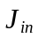 - число нейтронов, втекающих в ячейку в единицу времени, то уравнение баланса нейтронов в методе ВПС можно записать в виде (например для какой-то энергетической группы нейтронов):
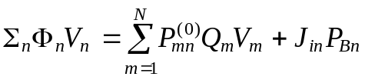 , (1)
где
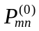 - вероятности первых столкновений для нейтронов в ячейке с «черными» граничными условиями;
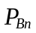 - вероятность для нейтронов, влетевших в ячейку через ограничивающую ее поверхность В претерпеть первое столкновение в зоне – n;
Остальные обозначения в уравнении (1) – общепринятые.
Очевидно , для решения системы уравнений (1) необходимо задать ток нейтронов в ячейку. Часто удобно задавать этот ток в виде альбедного условия:
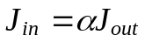 (2)
где
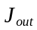 - число нейтронов, вытекающих из ячейки в единицу времени.
α - заданное число (альбедо).
В предельных случаях α=0 или 1 мы имеем ячейку с «черными» границами или с условием полного отражения нейтронов соответственно.
Для величины вытекающего из ячейки тока нейтронов справедливо уравнение:
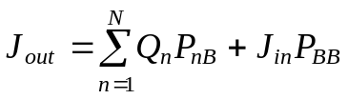 (3)
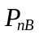 - вероятность для нейтрона, родившегося в зоне n , долететь до границы ячейки без столкновений;
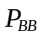 - вероятность для нейтрона, влетевшего в ячейку через ее границу, пересечь ее без столкновений.
Систему уравнений (1-3) записывают обычно в виде

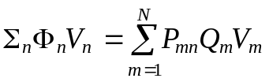, (4)
где
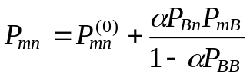 (5).
Для расчета можно использовать соотношения взаимности метода ВПС:
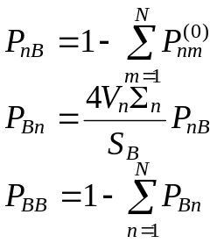 (6)
Таким образом, для нахождения потоков нейтронов в зонах ячейки при известных источниках, достаточно рассчитать матрицу вероятностей при условии «черной» границы ячейки (α=0) - .

Полиячеечная модель решетки реактора.

Расчет вероятностей первых столкновений для ячейки Вигнера-Зейтца представляет собой относительно простую задачу. В частности, для плоской геометрии эти вероятности выражаются через аналитические функции. Для других геометрий также найдены эффективные способы для расчета вероятностей. На практике, при решении многих задач необходимо учитывать неоднородности возникающие из-за присутствия в активной зоне реактора органов управления . Кроме того, топливные элементы могут иметь различный нуклидный состав из-за неравномерного выгорания топлива или использования различного вида топлива в одном реакторе.
При решении задач расчета пространственно-энергетического распределения нейтронов в сложных ячейках для которых неприменимо одномерное приближение (ячейка Вигнера-Зейтца) часто используется приближенная модель, в которой ячейка разбивается на фрагменты (ячейки) для которых предполагается применимым одномерное приближение (напр.WIMS [4], GETERA [5]). Связь между ячейками задается с помощью матрицы перетечек. В рамках метода вероятностей первых столкновений (ВПС) система алгебраических уравнений для расчета полей нейтронов в каждой группе выглядит так:

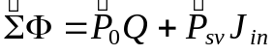 (7)
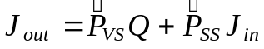 (8)
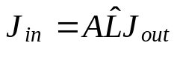 (9)
В матричной форме система уравнений (7)-(9) похожа на систему для одномерной ячейки (1)-(3). Главное отличие в том , что роль альбедо здесь играет матрица перетечек, определяющая связь между ячейками, составляющими полиячейку. Компоненты векторов 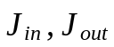 представляют собой односторонние токи нейтронов на границах этих ячеек. Из данного определения матрицы AL следует, что она состоит из элементов αij, представляющих собой доли нейтронов втекающих из ячеек типа j в ячейки типа i. Или, другими словами, каждый элемент этой матрицы αij равен отношению количества нейтронов вытекающих из ячеек типа j в ячейки типа i к общему количеству нейтронов, вытекающих из ячеек типа j.
В программе GETERA используется приближение азимутальной симметрии потока нейтронов в каждой ячейке, из которых состоит полиячейка. В этом приближении элементы альбедной матрицы рассчитываются по формулам:
α_{ij} =S_{ij} / S_{j} ,
где S_{ij} - площадь соприкосновения ячеек типа i и j в полиячейке;
S_{j} – площадь поверхности ячейки j.
Очевидно, порядок альбедной матрицы равен количеству различных ячеек в полиячейке -NI и, в случае условия отражения нейтронов на границе ячейки, суммы элементов альбедной матрицы α_{ij} по столбцам (по i) равны единице.
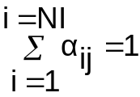
Это соотношение можно использовать для проверки правильности расчета альбедной матрицы.
Разрешив систему уравнений (7)-(9) относительно потоков нейтронов, получим систему в обычной форме:
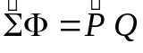 (10)
где 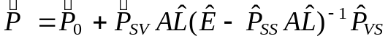 (11)
Элементы всех матриц , входящих в систему уравнений (10), выражаются через элементы матрицы вероятностей первых столкновений для ячеек, из которых состоит рассматриваемая полиячейка.

Полиячейки со смешанной геометрией и имеющие более одной граничных поверхностей.

На рис. 1,2 показаны модели ячеек ректоров канального типа и реактора с неоднородными топливными элементами. К последнему типу относятся, например, высокотемпературный реактор (типа ВТГР), содержащий топлива в виде сферических гранул, диспергированных в графитовой матрице и реакторы, в которых топливо содержит гранулы из выгорающего поглотителя.
В этих случаях также можно использовать модель полиячейки.
Для канального реактора такая полиячейка может состоять из нескольких ячеек, содержащих цилиндрический твэл, окруженный периферийной зоной с соответствующим количеством теплоносителя, приходящимся на каждый топливный элемент в класстере и ячейки, содержащей материалы, находящиеся между коаксиальными поверхностями Sin и Sout
Для реактора с неоднородными блоками, рис 2, такая полиячейка состоит из сферических ячеек, содержащих гранулы (выгорающий поглотитель или топливо) и соответствующее количество материала матрицы и цилиндрической ячейки – окружающий слой замедлителя и конструкционных материалов между поверхностями Sin и Sout.
Особенность цилиндрической ячейки для обоих вариантов состоит в том, что она имеет две граничные поверхности – внутреннюю Sin и внешнюю Sout. Вид системы уравнений для нахождения потока нейтронов в такой ячейке может быть сохранен прежним – (9),(10), однако алгоритм для расчета величин связанных с перетечками нейтронов между ячейками меняется. Поскольку полиячейка содержит ячейки в которые нейтроны могут попадать через две различные граничные поверхности –внутреннюю и внешнюю – должны быть переопределены элементы и порядки матриц, описывающих вероятности перетечек нейтронов между ячейками. Это элементы матриц 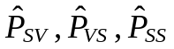 и 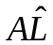. Для случая ячеек с односвязной границей каждый элемент матрицы 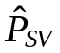 представляет собой вероятность нейтрону влетевшему в ячейку через ее границу претерпеть первое столкновение в одной из зон ячейки – Psn. Для ячейки с двумя несвязанными границами эти вероятности расщепляются на две: Ps_{i}n и Ps_{o}n – вероятности для нейтрона влетевшего в ячейку через ее внутреннюю или внешнюю границу претерпеть столкновение в зоне n. При этом число столбцов матрицы удваивается. То же самое относится и к изменениям в матрице 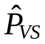, элементы которой - Pns – вероятности нейтрону родившемуся в одной из зон ячейки – n, покинуть ее без столкновений расщепляются на две - Pns_{i} и Pns_{o} - вероятности для нейтронов, родившихся в одной из зон ячейки покинуть соответствующую ячейку через ее внутреннюю или наружную поверхность. Число строк в матрице при этом удваивается. Каждый элемент матрицы 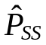, представляющий собой вероятность нейтрону влетевшему в какую-либо ячейку полиячейки пересечь ее без столкновений, заменяется на матрицу второго порядка, состоящую из четырех элементов:

Ps_{i}s_{i} Ps_{o}s_{i} (12)
Ps_{i}s_{o} Ps_{o}s_{o} ,
каждый из которых представляет собой вероятность для влетевшего в ячейку нейтрона через одну из ее поверхностей пересечь ее без столкновений и покинуть через одну из двух ее граничных поверхностей. Смысл каждой из приведенных вероятностей (12) ясен из ее обозначения.
Аналогичным образом каждый элемент альбедной матрицы - расщепляется на четыре элемента, представляющих собой доли нейтронов, перетекающих из одной ячейки в другую через соответствующие поверхности:

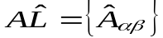
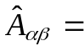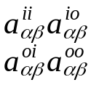

Элементы матрицы 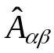 представляют собой доли нейтронов, покидающих внутреннюю или внешнюю границы ячейки β и падающие на внутреннюю или внешнюю поверхность ячейки α.
Рассмотрим в качестве примера ячейку, изображенную на рис 3. В этой ячейке элементы сферической формы помещаются в центральное отверстие цилиндрической ячейки. В нашем приближении эту ячейку можно рассматривать, как полиячейку состоящую из двух ячеек: 1 – сферической, состоящей из сферического элемента и относящейся к нему части канала, которая при расчетах в приближении одномерных ячеек заменяется сферической оболочкой и 2 – цилиндрической с двумя граничными поверхностями. Альбедная матрица для такой полиячейки имеет вид:
0 0 0 0
0 2/6 1 0
AL = 0 4/6 0 0
0 0 0 1 .

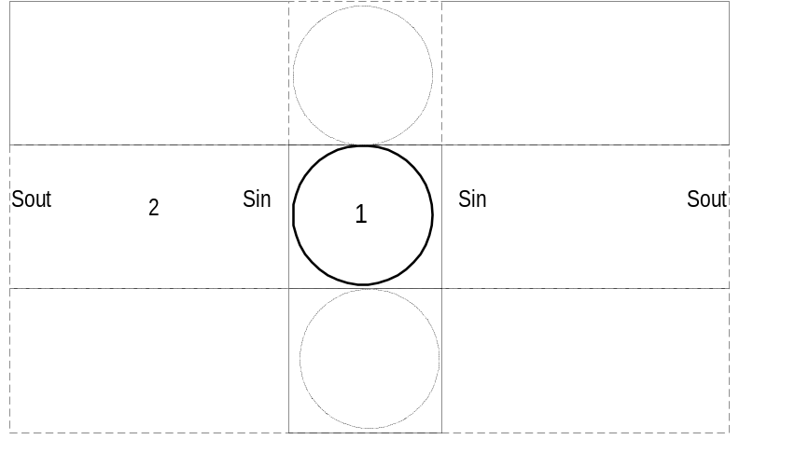Рис 3. Пример полиячейки, состоящей из двух ячеек с различной геометрией:
1 – сферический элемент, помещенный в цилиндрический канал ;
2 – цилиндрическая ячейка с двумя границами.
Каждая пара столбцов в матрице приведенной выше, это доли нейтронов, покинувших внутреннюю (первый столбец) или внешнюю (второй столбец) границу соответствующей ячейки и попавшие на ту или иную поверхность всех ячеек составляющих полиячейку. Наличие столбцов, состоящих из одних нулей, указывает на то, что в полиячейке имеется ячейка с одной границей. В рассматриваемом примере такой ячейкой является сферическая ячейка в центре канала.

Заключение

Разработанный алгоритм расчета полей нейтронов в полиячейках со сложной геометрией позволяет достаточно легко обобщить метод ВПС для ячеек Вигнера-Зейтца для широкого класса систем. Гибкость метода делает предложенный алгоритм удобным для оценок эффективности различных новых концепций ядерных реакторов. В то же время метод содержит ряд приближений. Основным приближением в описанной выше методике расчета полей нейтронов в полиячейке является предположение об азимутальной симметрии т.е. одномерности потока нейтронов в пределах каждой ячейки, на которые разбивается полиячейка. Представляется важным выяснить, к каким погрешностям и в каких параметра решетки реактора это проявляется. Если такие погрешности окажутся существенными, то можно поставить вопрос, нельзя ли скорректировать (ввести поправки в рамках рассматриваемой методики) для уменьшения этих погрешностей.
Эти задачи , однако, выходят за рамки данной работы. В настоящее время разработанная методика находится в стадии верификации и попыток решения с помощью ее некоторых практических задач. Результаты этой работы авторы надеются опубликовать в скором времени.
Работа выполняется в рамках гранта по теме 81-д-005-171 Министерства образования Российской Федерации по фундаментальным исследованиям в области технических наук (раздел: Энергетика и электротехника, подраздел: Атомная энергетика).

Список литературы.

1. Аннотация пакета программ MCU. Сб. ВАНТ сер. Физика и техника ядерных реакторов. Вып. 7 Физика и методы расчета ядерных реакторов . М. 1985.
2. R.Sanchez, J.Mondot and al. APOLLO II: A User-Oriented, Portable, Modular Code for Multigroup Transport Assembly Calculations. Nuclear Science and Engineering: 100, 352-362 (1988).
3. Н.И. Белоусов, В.Д. Давиденко, В.Ф. Цибульский
Программа UNK для детального расчета спектра нейтронов в ячейке ядерного реактора. Преприинт ИАЭ-6083.4. Москва 1998.
4. J. Askew. A general Description of Lettice Code WIMS. Jorn. Brit. Nucl. Energy Soc. 1966, v. 5, p. 554.
5. N.Belousov, S.Bichkov, Y.Marchuk at al. The code GETERA for cell and policell calculations model capability. Proc. Of the Top. Meet. An Advances in Reactor Physics. March 8-11, 1992, Charlston, USA.
6. Е.И. Гришанин. Е.Е. Денисов. А.Я.Люблин, Л.Н.Фальковский. Разработка математической модели для расчета параметров теплоносителя тепловыделяющей сборке легководного реактора с микротвэлами. Тяжелое машиностроение № 9. 1995. С 11-20.
7. Balestrieri, D., Stady and optimization of composite nuclear fuel with burnable poison UO₂/Gd₂O₃, Thesis: INSA, Lyon, No.95, ISAL 0061 (1995) 159 p.
8. А.А. Поляков, Ю.В. Стогов, Н.И. Белоусов, В.И. Савандер, В.Н. Проселков.
Расчетно-экспериментальные исследования легководных решеток с композитным оксидным уран-гадолиниевым топливом.
Материалы 11 семинара по проблемам физики реакторов . Москва 4-8 сентября 2000 г. Волга-2000.Московский государственный инженерно-физический институт (технический университет).

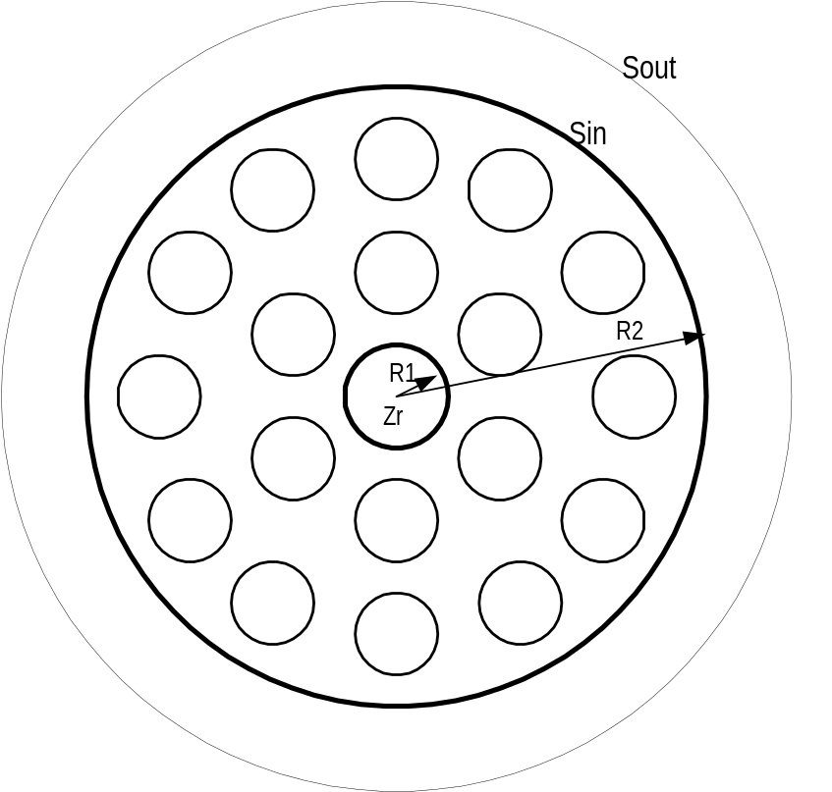

Рис. 1 . Модель ячейки реактора канального типа.
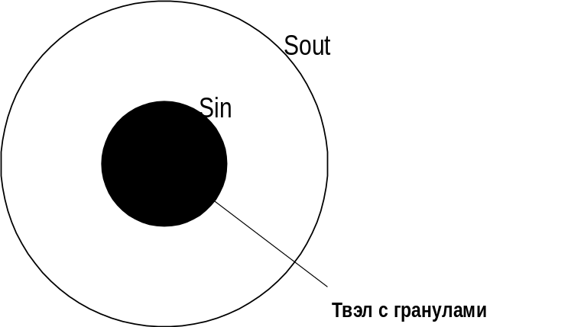

Рис. 2. Модель ячейки с неоднородным топливным элементом.

Пример задания исходных данных и результаты расчета для одномерной цилиндрической ячейки реактора с кипящей водой.

Ниже рассматривается пример задания исходных данных и результаты расчета для одномерной ячейки решетки реактора с кипящей водой. Расчетная модель ячейки показана на рис 4. Твэл разбит на три подзоны. Входной файл задачи имеет вид:

***** file of input data set *******
@ ***** file of input data set *******
@@@@@@@@@@@@@@@@@@@@@@@@@@@@@@@@@@@@@@@@@@@@@@@@@@
@
@ bwr
@ Одномерная цилиндрическая ячейка
@
@
@@@@@@@@@@@@@@@@@@@@@@@@@@@@@@@@@@@@@@@@@@@@@@@@@@
:poly
&vvod
@ iout(12)=2, @ Печать всех нуклидов при выгорании
" Радиусы зон,см "
r=0.3,0.4,0.5,0.6,0.90270e+00,
" Распределение составов по зонам"
nsos=3*1,2,3,
" Температуры по составам , К"
t=0.87300e+03,0.87300e+03,0.55900e+03, "Массив составов"
troiz=
@ 1 *h* @ 0.00000e+00, 0.00000e+00, 0.49493e-01,
@ 2 *o* @ 0.00000e+00, 0.00000e+00, 0.24742e-01,
@ 6 zr @ 0.00000e+00, 0.41620e-01, 0.00000e+00,
@ 7 fe @ 0.00000e+00, 0.55081e-04, 0.00000e+00,
@10 ni @ 0.00000e+00, 0.21200e-03, 0.00000e+00,
@11 cr @ 0.00000e+00, 0.42370e-04, 0.00000e+00,
@13 u235@ 0.67760e-03, 0.00000e+00, 0.00000e+00,
@14 u238@ 0.21632e-01, 0.00000e+00, 0.00000e+00,
@15 o @ 0.44621e-01, 0.00000e+00, 0.00000e+00,
"При выгорании будут рассчитываться все осколки и топливные нуклиды, имеющиеся в библиотеке программы"
material(1)='chmc',
&end
"Список нуклидов в соответствии с составами"
*h*
*o*
zr
fe
ni
cr
u235
u238
o
****
"Шаг по выгоранию задан 1 Мвт сут/кг топ (endburn=1.,)"
:burn
&vvod qv=54.,endburn=1.,&end

"Шаг по выгоранию временной - 50 сут.
:burn
&vvod qv=54.,dtim=50.,&end

"По этой команде печатаются номера и названия всех нуклидов данного топливного цикла (используется при пробном расчете для выяснения порядковых номеров нуклидов в данной задаче)"
:corr
&vvod &end

"Групповые макроконстанты, (обозначения как в старой версии прграммы)"
:macro
&vvod et=20.e+8,2.15,2.15,0.,&end

"Печать концентраций и микросечений элементов, усредненных в данном интервале энергии (et=20.e+8,0.,) усредненных по заданным зонам ячейки. В данном примерена печать будут выданы сечения и концентрации U235 (7), Pu239 (28), Pu240 (29).
Цифры в скобках соответствуют номерам, приведенным ниже после выполнения команды :corr . Усреднение проводится по первым трем зонам ячейки nbv=3*1,."
:micro
&vvod et=20.e+8,0.,izotprnt=100*0,izotprnt(7)=1,izotprnt(28)=1,izotprnt(29)=1,nbv=3*1,&end

"...усреднение тех же нуклидов проводится отдельно по первой второй и третьей зонам ячейки nbv=1,2,3,"
:micro
&vvod et=20.e+8,0.,izotprnt=100*0,izotprnt(7)=1,izotprnt(28)=1,izotprnt(29)=1,nbv=1,2,3,
&end
:stop

Представление результатов расчета в выходном файле.
------------------------------------------------------------------------------
backling = 0.0000000E+00
------------------------------------------------------------------------------
number of cells = 1
cell number 1 number of zone= 5
<< geometry characteristics >>
geometry of cell- cilindrical index= 2
kratnost of cell = 1.000000
inner radius of cell = 0.0000000E+00
out square ratio = 1.000000
------------------------------------------------------------------------------
num zone 1 2 3 4 5
radius 0.30000E+00 0.40000E+00 0.50000E+00 0.60000E+00 0.90270E+00
temper 0.87300E+03 0.87300E+03 0.87300E+03 0.87300E+03 0.55900E+03
rez_izot u238 u238 u238 bad bad
------------------------------------------------------------------------------
izotop / concentration number of izotops=65
1 *h* 0.00000E+00 0.00000E+00 0.00000E+00 0.00000E+00 0.49493E-01
2 *o* 0.00000E+00 0.00000E+00 0.00000E+00 0.00000E+00 0.24742E-01
3 zr 0.00000E+00 0.00000E+00 0.00000E+00 0.41620E-01 0.00000E+00
4 fe 0.00000E+00 0.00000E+00 0.00000E+00 0.55081E-04 0.00000E+00
5 ni 0.00000E+00 0.00000E+00 0.00000E+00 0.21200E-03 0.00000E+00
6 cr 0.00000E+00 0.00000E+00 0.00000E+00 0.42370E-04 0.00000E+00
7 u235 0.67760E-03 0.67760E-03 0.67760E-03 0.00000E+00 0.00000E+00
8 u238 0.21632E-01 0.21632E-01 0.21632E-01 0.00000E+00 0.00000E+00
9 o 0.44621E-01 0.44621E-01 0.44621E-01 0.00000E+00 0.00000E+00

-------------------------------
*************************************************
***k(inf)= 1.34271 ***k(itt)= 1.34271 ***k(integ)= 1.34271 ***
**bakl= 0.0000 **length= 0.10000E+11 ***
**matr. alout*alcorr a(k,i)(k=1,ncel) ***
* 1.0000
lokal kner in cell ,ru= 1= 0.9999999 1.000000
:burn
dtim for qv and endburn = 50.07501 54.00000 1.000000
*** average burn up = 0.99788 (mbt*day)/(kg hm)
> CONSYST Program Ver: 98.01 > started at 0: 0: 0:
{ Manturov G., E-mail: abbn@ippe.rssi.ru}

-------------------------------
*************************************************
***k(inf)= 1.28365 ***k(itt)= 1.28365 ***k(integ)= 1.28365 ***
**bakl= 0.0000 **length= 0.10000E+11 ***
**matr. alout*alcorr a(k,i)(k=1,ncel) ***
* 1.0000
lokal kner in cell ,ru= 1= 1.000000 1.000000

:burn
*** average burn up = 1.9971 (mbt*day)/(kg hm)
> CONSYST Program Ver: 98.01 > started at 0: 0: 0:
{ Manturov G., E-mail: abbn@ippe.rssi.ru}

-------------------------------

*************************************************
***k(inf)= 1.27006 ***k(itt)= 1.27005 ***k(integ)= 1.27006 ***
**bakl= 0.0000 **length= 0.10000E+11 ***

:corr
num zone 1 2 3 4 5
radius 0.30000E+00 0.40000E+00 0.50000E+00 0.60000E+00 0.90270E+00
temper 0.87300E+03 0.87300E+03 0.87300E+03 0.87300E+03 0.55900E+03
rez_izot u238 u238 u238 bad bad
izotop / concentration number of izotops=65
1 *h* 0.00000E+00 0.00000E+00 0.00000E+00 0.00000E+00 0.49493E-01
2 *o* 0.00000E+00 0.00000E+00 0.00000E+00 0.00000E+00 0.24742E-01
3 zr 0.00000E+00 0.00000E+00 0.00000E+00 0.41620E-01 0.00000E+00
4 fe 0.00000E+00 0.00000E+00 0.00000E+00 0.55081E-04 0.00000E+00
5 ni 0.00000E+00 0.00000E+00 0.00000E+00 0.21200E-03 0.00000E+00
6 cr 0.00000E+00 0.00000E+00 0.00000E+00 0.42370E-04 0.00000E+00
7 u235 0.62847E-03 0.62667E-03 0.62523E-03 0.00000E+00 0.00000E+00
8 u238 0.21608E-01 0.21606E-01 0.21602E-01 0.00000E+00 0.00000E+00
9 o 0.44621E-01 0.44621E-01 0.44621E-01 0.00000E+00 0.00000E+00
12 u236 0.84535E-05 0.87401E-05 0.89819E-05 0.00000E+00 0.00000E+00
13 slag 0.20380E-04 0.21158E-04 0.21857E-04 0.00000E+00 0.00000E+00
14 tc99 0.27336E-05 0.28329E-05 0.29241E-05 0.00000E+00 0.00000E+00
15 rh03 0.14971E-05 0.15504E-05 0.16053E-05 0.00000E+00 0.00000E+00
16 ag09 0.32050E-07 0.34282E-07 0.38124E-07 0.00000E+00 0.00000E+00
17 cd13 0.13570E-08 0.13805E-08 0.14437E-08 0.00000E+00 0.00000E+00
18 xe35 0.59953E-08 0.60694E-08 0.61825E-08 0.00000E+00 0.00000E+00
19 sm49 0.61101E-07 0.61228E-07 0.61843E-07 0.00000E+00 0.00000E+00
20 sm51 0.12925E-06 0.13114E-06 0.13362E-06 0.00000E+00 0.00000E+00
21 eu55 0.11892E-07 0.12307E-07 0.12936E-07 0.00000E+00 0.00000E+00
22 gd55 0.12786E-09 0.12732E-09 0.12931E-09 0.00000E+00 0.00000E+00
23 gd56 0.54888E-08 0.55462E-08 0.56656E-08 0.00000E+00 0.00000E+00
24 gd57 0.13639E-08 0.13802E-08 0.14231E-08 0.00000E+00 0.00000E+00
25 np37 0.39867E-07 0.42131E-07 0.44389E-07 0.00000E+00 0.00000E+00
26 np39 0.74349E-06 0.80748E-06 0.95033E-06 0.00000E+00 0.00000E+00
27 pu38 0.58481E-09 0.63158E-09 0.67702E-09 0.00000E+00 0.00000E+00
28 pu39 0.18628E-04 0.20154E-04 0.23636E-04 0.00000E+00 0.00000E+00
29 pu40 0.74267E-06 0.82434E-06 0.98616E-06 0.00000E+00 0.00000E+00
30 pu41 0.71655E-07 0.80474E-07 0.95812E-07 0.00000E+00 0.00000E+00
31 pu42 0.10002E-08 0.11621E-08 0.14232E-08 0.00000E+00 0.00000E+00
32 am41 0.22796E-09 0.25589E-09 0.30516E-09 0.00000E+00 0.00000E+00
33 am2m 0.57935E-12 0.66284E-12 0.80346E-12 0.00000E+00 0.00000E+00
34 am43 0.77850E-11 0.90838E-11 0.11184E-10 0.00000E+00 0.00000E+00
35 cm42 0.45626E-11 0.52470E-11 0.63875E-11 0.00000E+00 0.00000E+00
36 cm44 0.91166E-13 0.10752E-12 0.13377E-12 0.00000E+00 0.00000E+00
37 cm45 0.22782E-15 0.27493E-15 0.35175E-15 0.00000E+00 0.00000E+00
42 sm52 0.19679E-06 0.20644E-06 0.21582E-06 0.00000E+00 0.00000E+00
43 xe31 0.12426E-05 0.12881E-05 0.13317E-05 0.00000E+00 0.00000E+00
44 cs33 0.29892E-05 0.30982E-05 0.31988E-05 0.00000E+00 0.00000E+00
45 nd45 0.17279E-05 0.17898E-05 0.18454E-05 0.00000E+00 0.00000E+00
46 nd43 0.25526E-05 0.26439E-05 0.27254E-05 0.00000E+00 0.00000E+00
47 pm47 0.96218E-06 0.99584E-06 0.10264E-05 0.00000E+00 0.00000E+00
48 mo95 0.28447E-05 0.29482E-05 0.30406E-05 0.00000E+00 0.00000E+00
49 cs34 0.19824E-07 0.21073E-07 0.22176E-07 0.00000E+00 0.00000E+00
50 pr41 0.26096E-05 0.27028E-05 0.27877E-05 0.00000E+00 0.00000E+00
51 pm48 0.27053E-08 0.28705E-08 0.30298E-08 0.00000E+00 0.00000E+00
52 pm8m 0.52060E-08 0.54447E-08 0.56833E-08 0.00000E+00 0.00000E+00
53 rh05 0.12876E-07 0.13479E-07 0.14381E-07 0.00000E+00 0.00000E+00
54 pm49 0.18382E-07 0.19078E-07 0.19798E-07 0.00000E+00 0.00000E+00
55 kr83 0.23053E-06 0.23877E-06 0.24593E-06 0.00000E+00 0.00000E+00
56 ru01 0.22638E-05 0.23462E-05 0.24220E-05 0.00000E+00 0.00000E+00
57 pd05 0.53026E-06 0.55035E-06 0.57615E-06 0.00000E+00 0.00000E+00
58 cs35 0.10867E-05 0.10986E-05 0.11131E-05 0.00000E+00 0.00000E+00
59 sm50 0.46331E-06 0.48137E-06 0.49765E-06 0.00000E+00 0.00000E+00
60 eu51 0.26281E-08 0.29259E-08 0.32559E-08 0.00000E+00 0.00000E+00
61 eu53 0.95318E-08 0.10161E-07 0.10748E-07 0.00000E+00 0.00000E+00
62 eu54 0.20123E-09 0.21806E-09 0.23345E-09 0.00000E+00 0.00000E+00
63 gd54 0.10915E-11 0.11809E-11 0.12615E-11 0.00000E+00 0.00000E+00
64 am42 0.28673E-12 0.32969E-12 0.40042E-12 0.00000E+00 0.00000E+00
65 cm43 0.40803E-14 0.47905E-14 0.59468E-14 0.00000E+00 0.00000E+00

:macro
condensation boundary was changed from 0.21500E+01 to 0.21544E+01
condensation boundary was changed from 0.21500E+01 to 0.21544E+01
-------------------------------------------------------------------------------
* n group * e(i) * e(i+1) *spect neutron fission *
1 0.20000E+08 2.1544 1.0000
2 2.1544 0.0000 0.13557E-08
*******************************************************************************
** macro cross section **
*******************************************************************************
** n zone 1 vzone= 2.5600 / 1 2 3 4 5
gr*flux1/cm2c stot sabs sfis.* nu$sfis. 1/3*strans
1 14.4 0.53 0.89E-02 0.22E-02 0.582E-02 1.38
2 3.58 1.14 0.73E-01 0.46E-01 0.115 0.386
* matric. scat.cross. sec. from i to j *
i / j --> 1 2
i 1 0.4992537 0.1823451E-01
i 2 0.5092441E-04 1.074554
:micro
-------------------------------------------------------------------------------
* n group * e(i) * e(i+1)
1 0.20000E+08 0.10000E-04
---------------------------------------------------------------------------
** microcrossection ** in 1 zone **v= 0.78540 / 1 2 3
n group izotop at.mas *dens *flux 1/cm2c capture * fission * production *
1 u235 235.00 0.62E-03 17.969 60.874 50.291 0.0000
1 pu39 239.00 0.20E-04 17.969 194.37 124.45 0.0000
1 pu40 240.00 0.85E-06 17.969 237.76 0.58071 0.0000
:micro
-------------------------------------------------------------------------------
* n group * e(i) * e(i+1)
1 0.20000E+08 0.10000E-04
---------------------------------------------------------------------------
** microcrossection ** in 1 zone **v= 0.28274 / 1
n gr izot at.mas *dens *flux 1/cm2c capture fission production *
1 u235 235.00 0.62847E-03 17.962 58.781 48.543 0.0000
1 pu39 239.00 0.18628E-04 17.962 188.76 120.72 0.0000
1 pu40 240.00 0.74267E-06 17.962 233.70 0.58702 0.0000
---------------------------------------------------------------------------
** microcrossection ** in 2 zone **v= 0.21991 / 2
n group izotop at.mas *dens *flux 1/cm2c capture fission * production *
1 u235 235.00 0.628E-03 17.961 61.066 50.458 0.0000
1 pu39 239.00 0.201E-04 17.961 194.53 124.54 0.0000
1 pu40 240.00 0.824E-06 17.961 237.86 0.58049 0.0000
---------------------------------------------------------------------------
** microcrossection ** in 3 zone **v= 0.28274 / 3
n group izotop at.mas *dens *flux 1/cm2c capture fission * production *
1 u235 235.00 0.625E-03 17.983 62.824 51.916 0.0000
1 pu39 239.00 0.236E-04 17.983 198.69 127.32 0.0000
1 pu40 240.00 0.986E-06 17.983 240.75 0.57611 0.0000
:stop

Пример использования модели полиячейки для ячеек реактора с кипящей водой.

Рассматривалась квадратная решетка, полиячейка которой состоит из шестнадцати топливных блоков, среди которых два - ТВЭГи (топливные элементы, содержащие гадолиний в качестве выгорающего поглотителя). Расчетная модель полиячейки приведена на рис 5.
Полиячека состоит из одномерных ячеек шести типов , Ni =6. Ячейки 1-5 содержат твэлы, ячейки 6 - ТВЭГИ – стержни с гадолинием. Кратности ячеек в полиячейке, как следует из рис - krat= 2.,4.,4.,2.,2.,2,

Расчет матрицы Alout
Расчет каждой матрицы удобно начать с расчета площадей соприкосновения разных типов ячеек в полиячейке 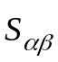 с учетом их кратностей. При этом, т.к. соответствующие матрицы состоят из долей этих площадей, сами площади, 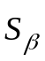, можно считать в любых наиболее удобных для каждого случая относительных единицах. В данном случае для всех ячеек за единицу площади удобно принять площадь грани четырехугольной призмы, ограничивающей каждую ячейку.
В выбранной системе единиц и с учетом кратностей ячеек получим таблицу площадей
 | 8 | 16 | 16 | 8 | 8 | 8
β→ | 1 | 2 | 3 | 4 | 5 | 6
∝↓
1 | 0 | 4 | 0 | 4 | 0 | 0
2 | 4 | 0 | 8 | 0 | 0 | 04
3 | 0 | 8 | 0 | 4 | 4 | 00
4 | 4 | 0 | 4 | 0 | 0 | 0
5 | 0 | 0 | 4 | 0 | 0 | 4
6 | 0 | 4 | 0 | 0 | 4 | 0

Элементы матрицы рассчитываются по формулам
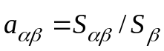

0 | 0.25 | 0 | 0.5 | 0 | 0
0.5 | 0 | 0.5 | 0 | 0 | 0.5
0 | 0.5 | 0 | 0.5 | 0.45 | 0
0.5 | 0 | 0.25 | 0 | 0 | 0
0 | 0 | 0.25 | 0 | 0 | 0.5
0 | 0.25 | 0 | 0 | 0.55 | 0

Входной файл для полиячейки рис имеет вид.

***** file of input data set *******
@@@@@@@@@@@@@@@@@@@@@@@@@@@@@@@@@@@@@@@@@@@@@@@@@@
@
@ bwr-poli
@
@
@@@@@@@@@@@@@@@@@@@@@@@@@@@@@@@@@@@@@@@@@@@@@@@@@@
:poly
&vvod
iout(12)=2,2,
rcel(1,1)=0.1,0.3,0.4,0.5,0.6,0.9027,
ncelsos(1,1)=4*1,2,3,
celzonh(1,1)=4*1,
@
rcel(1,2)=
0.25,0.35,0.43,0.5,0.6,0.7,0.9027,
ncelsos(1,2)=4*4,2,3,3,
@ celzonh(1,2)=6*2,
t= 0.87300e+03, 0.87300e+03, 0.55900e+03,0.87300e+03,
troiz=
@ 1 *h* @ 0.00000e+00, 0.00000e+00, 0.49493e-01,0.00000e+00,
@ 2 *o* @ 0.00000e+00, 0.00000e+00, 0.24742e-01,0.00000e+00,
@ 6 zr @ 0.00000e+00, 0.41620e-01, 0.00000e+00,0.00000e+00,
@ 7 fe @ 0.00000e+00, 0.55081e-04, 0.00000e+00,0.00000e+00,
@10 ni @ 0.00000e+00, 0.21200e-03, 0.00000e+00,0.00000e+00,
@11 cr @ 0.00000e+00, 0.42370e-04, 0.00000e+00,0.00000e+00,
@13 u235@ 0.67760e-03, 0.00000e+00, 0.00000e+00,0.65720e-03,
@14 u238@ 0.21632e-01, 0.00000e+00, 0.00000e+00,0.20986e-01,
@15 o @ 0.44621e-01, 0.00000e+00, 0.00000e+00,0.44783e-01,
@16 gd54@ 0.00000e+00, 0.00000e+00, 0.00000e+00,0.21732e-04,
@17 gd55@ 0.00000e+00, 0.00000e+00, 0.00000e+00,0.14733e-03,
@18 gd56@ 0.00000e+00, 0.00000e+00, 0.00000e+00,0.20383e-03,
@19 gd57@ 0.00000e+00, 0.00000e+00, 0.00000e+00,0.15584e-03,
material(1)='chmc',
ntcell=1,1,1,1,1,2,
krat=2,4,4,2,2,2,
alout=0.,0.5,0.,0.5,0.,0.,
@ 0.25,0.,0.5,0.,0.,0.25, @ al-0
0.24,0.,0.49,0.,0.,0.27, @ al-1
0.,0.5,0.,0.25,0.25,0.,
0.5,0.,0.5,0.,0.,0.,
0.,0.,0.45,0.,0.,0.55,
0.,0.5,0.,0.,0.5,0.,
&end
*h*
*o*
zr
fe
ni
cr
u235
u238
o
gd54
gd55
gd56
gd57
****

Практическое задание элементов альбедной матрицы для полиячеек, содержащих ячейки с двумя граничными поверхностями в программе GETERA.

В случа присутсивия в полиячейке ячеек с двумя границами в качестве исходных данных задаются четыре альбедные матрицы , элементы которых составляют полную альбедную матрицу , описанную выше. Эти матрицы следующие:

Alout = 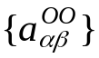
Aloi = 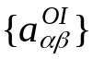
Alio = 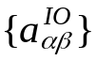
Alin = 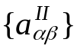

В таком виде матрица Alout представляет собой альбедную матрицу для полиячейки, содержащей ячейки только с внешними границами. Порядок каждой из перечисленных матриц равен числу различных типов ячеек в полиячейке.

Расчет элементов матриц в приближннии одномерности для ячеек составляющих полиячейку.

В этом приближннии угловое распределение тока нейтронов вылетающих из ячеек изотропно и элементы матриц могут быть рассчитаны как отношения площадей соприкосновения ячеек и площадей их полных поверхностей по формулам:

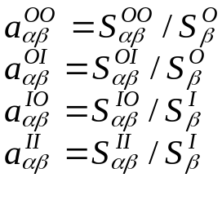
где
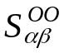 - площадь соприкосновения внешних границ ячеек типа β с внешними границами ячеек типа α.
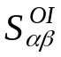 - площадь соприкосновения внешних границ ячеек типа β с внутренними границами ячеек типа α.
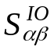 - площадь соприкосновения внутренних границ ячеек типа β с внешними границами ячеек типа α.
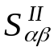 - площадь соприкосновения внутренних границ ячеек типа β с внутренними границами ячеек типа α.

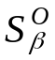 - площадь внешней поверхности ячеек типа β .
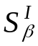 - площадь внутренней поверхности ячеек типа β .
α, β = 1, 2, …Ni, где Ni – число типов ячеек в полиячейке.

При расчетах для контроля и для облегчения процедуры вычислений полезно использовать следующие очевидные соотношения
- Суммы элементов соответствующих столбцов матриц Alout и Aloi, Alio и Alin равны единице:
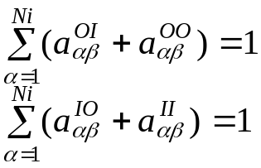

- Строки матрицы Aloi с номерами α ячеек не имеющих внутренние границы – нулевые т.е. 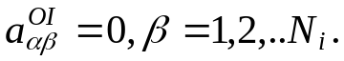
- Столбцы матрицы Alio с номерами β ячеек не имеющих внутренние границы – нулевые т.е. 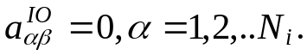
- На практике обычно рассматриваются варианты полиячеек, в которых ячейки не соприкасаются своими внутренним , все элементы матрицы Alin - нулевые 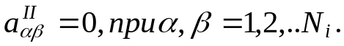

Пример 1. Ячейка РБМК.
На рис 6 показано полиячеечное представление ячейки реактора РБМК с топливным каналом (ТК). Полиячека состоит из одномерных ячеек четырех типов , Ni =4. В данном примере внутреннюю границу имеет только ячейка –4.
Расчет матрицы Alout
Расчет каждой матрицы удобно начать с расчета площадей соприкосновения разных типов ячеек в полиячейке с учетом их кратностей. При этом, т.к. соответствующие матрицы состоят из долей этих площадей, сами площади можно считать в любых наиболее удобных для каждого случая относительных единицах. Например для ячеек типа 1 – 3 рассматриваемой полиячейки, представленных виде гексагональной решетки, за единицу площади удобно принять площадь грани шестиугольной призмы, ограничивающей каждую ячейку. На рис эти ячейки показаны условными шестиугольниками. Для ячейки типа 4 при расчете элементов данной матрицы за единицу можно принять всю внешнюю поверхность этой ячейки 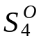=1.
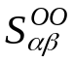В выбранной системе единиц и с учетом кратностей ячеек получим таблицу площадей
 | 6 | 36 | 72 | 1
β→ | 1 | 2 | 3 | 4
∝↓
1 | 0 | 6 | 0 | 0
2 | 6 | 12 | 18 | 0
3 | 0 | 18 | 24 | 0
4 | 0 | 0 | 0 | 1

Элементы матрицы рассчитываются по формулам
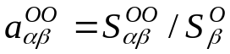
Alout
0 | 1/6 | 0 | 0
1 | 2/6 | 18/72 | 0
0 | 3/6 | 24/72 | 0
0 | 0 | 0 | 1
Таким же образом для остальных матриц получим:
 | 6 | 36 | 72 | 1
β→ | 1 | 2 | 3 | 4
∝↓
1 | 0 | 0 | 0 | 0
2 | 0 | 0 | 0 | 0
3 | 0 | 0 | 0 | 0
4 | 0 | 0 | 30 | 0
Элементы матрицы рассчитываются по формулам
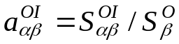
Aloi

0 | 0 | 0 |  | 0
0 | 0 | 0 |  | 0
0 | 0 | 0 |  | 0
0 | 0 | 30/72 |  | 0
 |  |  | 0 |  |  | 0 | 0 | 1
β→ |  |  | 1 |  |  | 2 | 3 | 4
∝↓
1 |  |  | 0 |  |  | 0 | 0 | 0
2 |  |  | 0 |  |  | 0 | 0 | 0
3 |  |  | 0 |  |  | 0 | 0 | 1
4 |  |  | 0 |  |  | 0 | 0 | 0
Элементы матрицы рассчитываются по формулам
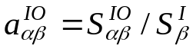
Alio
0 | 0 | 0 | 0
0 | 0 | 0 | 0
0 | 0 | 0 | 1
0 | 0 | 0 | 0

Alin =0.

В программе GETERA исходные данные для данного примера имеют вид.
:POLY
@ Fuel chenell - 14 zons
&VVOD
@ 1 zr cell@ rcel(1,1)=.75,
ncelsos(1,1)=1,
@ 2 fuel cell@ rcel(1,2)=0.5915,0.6815,0.92609,
ncelsos(1,2)=2,3,4,
@ 3 fuel cell@ rcel(1,3)=0.5915,0.6815,0.92609,
ncelsos(1,3)=2,3,4,
@ 4 tube+grafit ring @ rcel(1,4)=4.4,5.,6.5,9.,11.3,14.105,rcin( 4) =4.,
ncelsos(1,4)=5,6,6,6,6,6,
@
t=0.5430e+03, 0.773e+03,0.543e+03,0.543e+03,0.543e+03,0.873e+03,
troiz=
@*h* @ 0.0e+00, 0.0e+00, 0.0e+00, 0.522e-01, 0.0e+00, 0.0e+00,
@*o* @ 0.0e+00, 0.0e+00, 0.0e+00, 0.261e-01, 0.0e+00, 0.0e+00,
@zr @ 0.35e-1, 0.0e+00, 0.4335e-01, 0.0e+00, 0.4278e-01, 0.0e+00,
@u235@ 0.0e+00, 0.42e-03, 0.0e+00, 0.0e+00, 0.0e+00, 0.0e+00,
@u238@ 0.0e+00, 0.20657E-01, 0.0e+00, 0.0e+00, 0.0e+00, 0.0e+00,
@o @ 0.0e+00, 0.42153E-01, 0.0e+00, 0.0e+00, 0.0e+00, 0.0e+00,
@*c* @ 0.0e+00, 0.42645E-01, 0.0e+00, 0.0e+00, 0.0e+00, 0.851e-01,
ntcell=1,2,3,4,
krat= 1.,6.,12.,1.,
alout=
.0,1.,0.,0.,
.167,.333,.5,.0,
.0,.25,.333,.0,
.0,.0,.0,1.,
alin=
.0,.0,.0,.0,
.0,.0,.0,.0,
.0,.0,.0,.0,
.0,.0,.0,.0,
aloi=
.0,.0,.0,.0,
.0,.0,.0,.0,
.0,.0,.0,.417,
.0,.0,.0,.0,

alio=
.0,.0,.0,.0,
.0,.0,.0,.0,
.0,.0,.0,.0,
.0,.0,1.,.0,

material(1)='chmc',
&end
*h*
*o*
zr
u235
u238
o
*c*
****
:corr
&vvod
&end
:micro
&vvod et=20.e+8,0.,nbv(2)=1,nbv(5)=1,
izotprnt=100*0,izotprnt(6)=1,izotprnt(7)=1,izotprnt(11)=1,
izotprnt(27)=1,izotprnt(28)=1,izotprnt(29)=1,&end
@:STOP

Влияния приближения изотропного распределения потока нейтронов на результаты расчетов.

Основным приближением в описанной выше методике расчета полей нейтронов в полиячейке является предположение об азимутальной симметрии т.е. од одномерности потока нейтронов в пределах каждой ячейки на которые разбивается полиячейка. Представляется важным выяснить к каким погрешностям и в каких параметра решетки реактора это проявляется. Если такие погрешности окажутся существенными, то можно помтавит вопрос нельзя ли скорректировать (ввести поправки в рамках рассматриваемой методики) для уменьшения этих погрешностей. Для этого следует рассмотреть случаи, когда анизотропия потока нейтронов в полиячейке проявляется наиболее сильно. К таким случаям относятся появление в полиячейке сильно поглощающих алементов – стержней управления реактивностью – ПЭЛ и стержней с выгорающими поглотителями. В данной работе рассматривалась квадратная решетка, полиячейка которой состоит из шестнадцати топливных блоков я, среди которых два ТВЭГи (топливные элементы, содержащие гадолиний в качестве выгорающего поглотителя). Расчетные модели ячейки однородной решетки и полиячейки приведены на рис 4,5
Ядерные концентрации элементов в зонах решетки приведены в табл. 1 . Наличие двух выгорающих поглотителе в центре полиячейки приводит к большим градиентам потоков нейтронов, что приводит к необходимости введения большого количества расчетных зон вокруг твэг и необходимости учета анизотропии потока нейтронов при расчете вероятностей первых столкновений. В табл 2 приведены результаты расчета коэффициента размножения в однородной решетке и в решетке с ВП по программе двумерного расчета с использованием метода Монте-Карло MCU-PR [1] и по программе GETERA. Расчет по программе MCU-PR можно считать реперным. Были проведены расчеты также и по другим известным программам –САПФИР и WIMS [4].

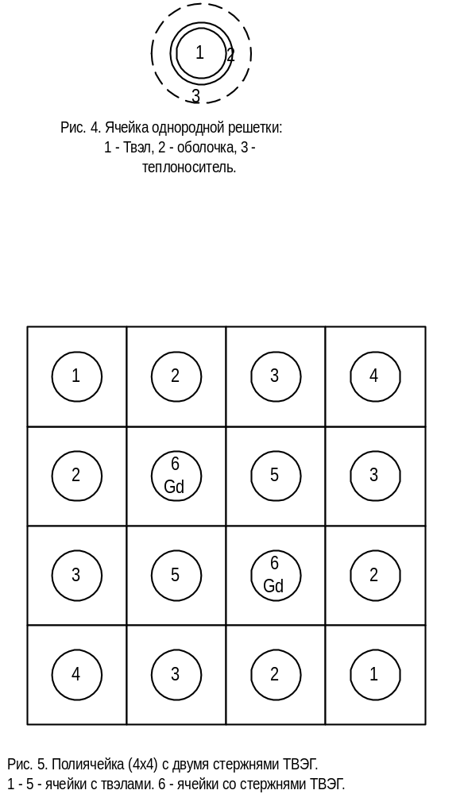

В табл 1 приведен нуклидный состав представленных на рис.8,9 ячеек.

Таблица 1. Материальная композиция ячеек BWR (Рис.8, 9)
(ядерные концентрации нуклидов -1/см3 *1024)
Нуклид | Твэл  873К | Оболочка  873К | Замедлитель  559К | Твэг  873К
H-1  O-16  Zr  Se  Fe  Ni  Cr  Gd-154  Gd-155  Gd-156  Gd-157  Gd-158  U-235  U-238 | 4.4621E-2  6.69335E-4  2.16400E-2 | 4.1620E-2  2.0663E-4  5.5081E-5  4.2371E-5 | 4.9493E-2  2.4742E-2 | 4.4783E-2  2.1732E-5  1.4733E-4  2.0383E-4  1.5584E-4  2.4731E-4  6.4925E-4  2.0994E-2

Таблица 2 . Результаты расчета К∞ для однородной решетки реактора BWR рис 8

Программа | WIMS | MCU-PR | САПФИР | GETERA
К∞ | 1.331 | 1.341 | 1.331 | 1.348
Погрешность,% | -0.724 | 0.0 | -0.724 | +0.52

В табл. 2 приведены результаты расчетов К∞ для однородной решетки реактора BWR по различным известным программам. В качестве реперной программы здесь принята программа MCU-PR . В данном случае согласие между всеми программами хорошее. При рассмотрении полиячейки с сильными поглотителями (рис.9) использование полиячеечной модели программы GETERA приводит, как это следует из результатов, приведенных в табл , к заметной погрешности при расчете коэффициента размножения. Можно предположить, что такое разногласие связано с приближения изотропного распределения нейтронов в окрестностях любой ячейки и связанного с этим метода расчета элементов альбедной матрицы. В случае этого предположения альбедная матрица для рассматриваемой полиячейки имеет вид:

Альбедная матрица AL-0 для полиячейки рис 9 в изотропном приближении:

0., 0.5, 0., 0.5, 0., 0.,
0.25, 0., 0.5, 0., 0., 0.25, al-0
0., 0.5, 0., 0.25,0.25, 0.,
0.5, 0., 0.5, 0., 0., 0.,
0., 0., 0.45, 0., 0., 0.55,
0., 0.5, 0., 0., 0.5, 0.,

Для того, чтобы оценить влияние анизотропии потока нейтронов вокруг топливных элементов примыкающих к ячейкам с ТВЭГ ( это , прежде всего ячейки с номером –2 (см. рис 9) были проведены вариации элементов альбедной матрицы, характеризующих токи нейтронов из ячеек-2 в ячейки ее окружающие, при этом делалось очевидное предположение, что плотность тока нейтронов из этих ячеек в сторону поглощающих элементов больше чем в направлении других элементов. Для этого варьировались элементы второй строки альбедной матрицы, представляющие собой доли тока нейтронов в направлениях соответствующих ячеек полиячейки. В результате были проведены расчеты полиячейки с новой альбедной матрицей AL-1, имеющей вид:

Альбедная матрица для полиячейки рис 9 с учетом анизотропии тока нейтронов из топливных ячеек – 2:
0., 0.5, 0., 0.5, 0., 0.,
0.24, 0., 0.49, 0., 0., 0.27, al-1
0., 0.5, 0., 0.25,0.25, 0.,
0.5, 0., 0.5, 0., 0., 0.,
0., 0., 0.45, 0., 0., 0.55,
0., 0.5, 0., 0., 0.5, 0.,

Эта альбедная матрица отличается от полученной в предположении изотропного распределения - AL-0 – только элементами второй строки.
Результаты расчетов приведены в табл. 3 .
Таблица 3 . Влияние учета анизотропии потока нейтронов вблизи выгорающего поглотителя (Рис. 9) в решетке BWR на расчетное значение К∞ по программе GETERA.

Программа | MCU-PR | GETERA, AL=0 | GETERA, AL=1
К∞ | 1.0010 | 1.0096 | 0.9960
Погрешность, % | 0 | +1.3 | -0.5

Полученные результаты показывают, во первых, большую чувствительность к учету анизотропии потока нейтронов расчетных значений коэффициента размножения для рассматриваемых ячеек (это связано со значительной долей поглощения нейтронов в блоках с гадолинием и их влиянием на баланс нейтронов), и, во вторых, что подбором элементов альбедной матрицы с помощью более точных программ или уточнения модели на основе более адекватного расчета токов нейтронов на границах ячеек можно настроить программу GETERA для проведения практических расчетов рассматриваемого реактора.
Представляет интерес, как влияет учет анизотропии при ячеечных расчетах на другие величины. Одним из важных назначений ячеечных расчетов является получение малогрупповых констант для гомогенизированных ячеек. Эти константы далее используются для расчета реактора в целом. В табл. 4 приведены результаты таких расчетов. С той же целью были проведены расчеты зависимости коэффициента размножения от глубины выгорания топлива в полиячейке с гадолинием . Результаты приведены в табл. 5.

Таблица 4.
Сравнение двугрупповых сечений свежей ТВС BWR (Рис 9 ), полученных по программе.GETERA с учетом (АL-0) и без учета (АL-1) анизотропии потока нейтронов Егр=1 эВ.

Программа | К∞ | D,  *3 sm | Σa ,  100/sm | Σr  100/sm | νfΣf  100/sm
GETERA  (AL-0) | 1.0096 | 4.65  1.277 | 0.88  8.65 | 1.181 | 0.578  10.32
GETERA  (AL-1) | 0.9960 | 4.65  1.278 | 0.88  8.73 | 1.181- | 0.578  10.26

Таблица 5. Изменение Кinf при выгорании свежей ТВС BWR (Рис 9), полученных по программе. GETERA с учетом (АL-0) и без учета (АL-1) анизотропии потока нейтронов.
c Gd).
Выгорание  Мвтсут/кг | Программа
 |  |  | GETERA (AL-0) |  | GETERA (AL-1)
0.0 |  | 1.0096 |  | 0.9964
2.0 |  | 1.0209 |  | 1.0124
4.0 |  | 1.0684 |  | 1.0660
6.0 |  | 1.1350 |  | 1.1410
8.0 |  | 1.1882 |  | 1.1935

Из приведенных в таблицах результатов расчетов следует, что погрешность в рассматриваемых величинах , связанная с неучетом анизотропии потока в окрестностях топливных элементов в ТВС составляет : для двухгрупповых констант менее одного процента и менее половины процента для коэффициента размножения при выгорании топлива начиная уже с 4 МВт сут/кг. Таким образом расчет малогрупповых констант и глубины выгорания на основе ячеечных расчетов можно , по видимому, проводить в приближении изотропного распределения потока нейтронов в окрестностях топливных поглощающих элементов для широкого круга систем.

Список литературы.

1. Аннотация пакета программ MCU. Сб. ВАНТ сер. Физика и техника ядерных реакторов. Вып. 7 Физика и методы расчета ядерных реакторов . М. 1985.
2. R.Sanchez, J.Mondot and al. APOLLO II: A User-Oriented, Portable, Modular Code for Multigroup Transport Assembly Calculations. Nuclear Science and Engineering: 100, 352-362 (1988).
3. Н.И. Белоусов, В.Д. Давиденко, В.Ф. Цибульский
Программа UNK для детального расчета спектра нейтронов в ячейке ядерного реактора. Преприинт ИАЭ-6083.4. Москва 1998.
4. J. Askev. Ageneral Description of Lettice Code WIMS. Jorn. Brit. Nucl. Energy Soc. 1966, v. 5, p. 554.
5. N.Belousov, S.Bichkov, Y.Marchuk at al. The code GETERA for cell and policell calculations model capability. Proc. Of the Top. Meet. An Advances in Reactor Physics. March 8-11, 1992, Charlston, USA.
6. Е.И. Гришанин. Е.Е. Денисов. А.Я.Люблин, Л.Н.Фальковский. Разработка математической модели для расчета параметров теплоносителя тепловыделяющей сборке легководного реактора с микротвэлами. Тяжелое машиностроение № 9. 1995. С 11-20.
7. Balestrieri, D., Stady and optimization of composite nuclear fuel with burnable poison UO2/Gd2O3 , Thesis: INSA, Lyon, No.95, ISAL 0061 (1995) 159 p.
8. А.А. Поляков, Ю.В. Стогов, Н.И. Белоусов, В.И. Савандер, В.Н. Проселков.
Расчетно-экспериментальные исследования легководных решеток с композитным оксидным уран-гадолиниевым топливом.
Материалы 11 семинара по проблемам физики реакторов . Москва 4-8 сентября 2000 г. Волга-2000.Московский государственный инженерно-физический институт (технический университет).

